DEFENSA 2005-2006

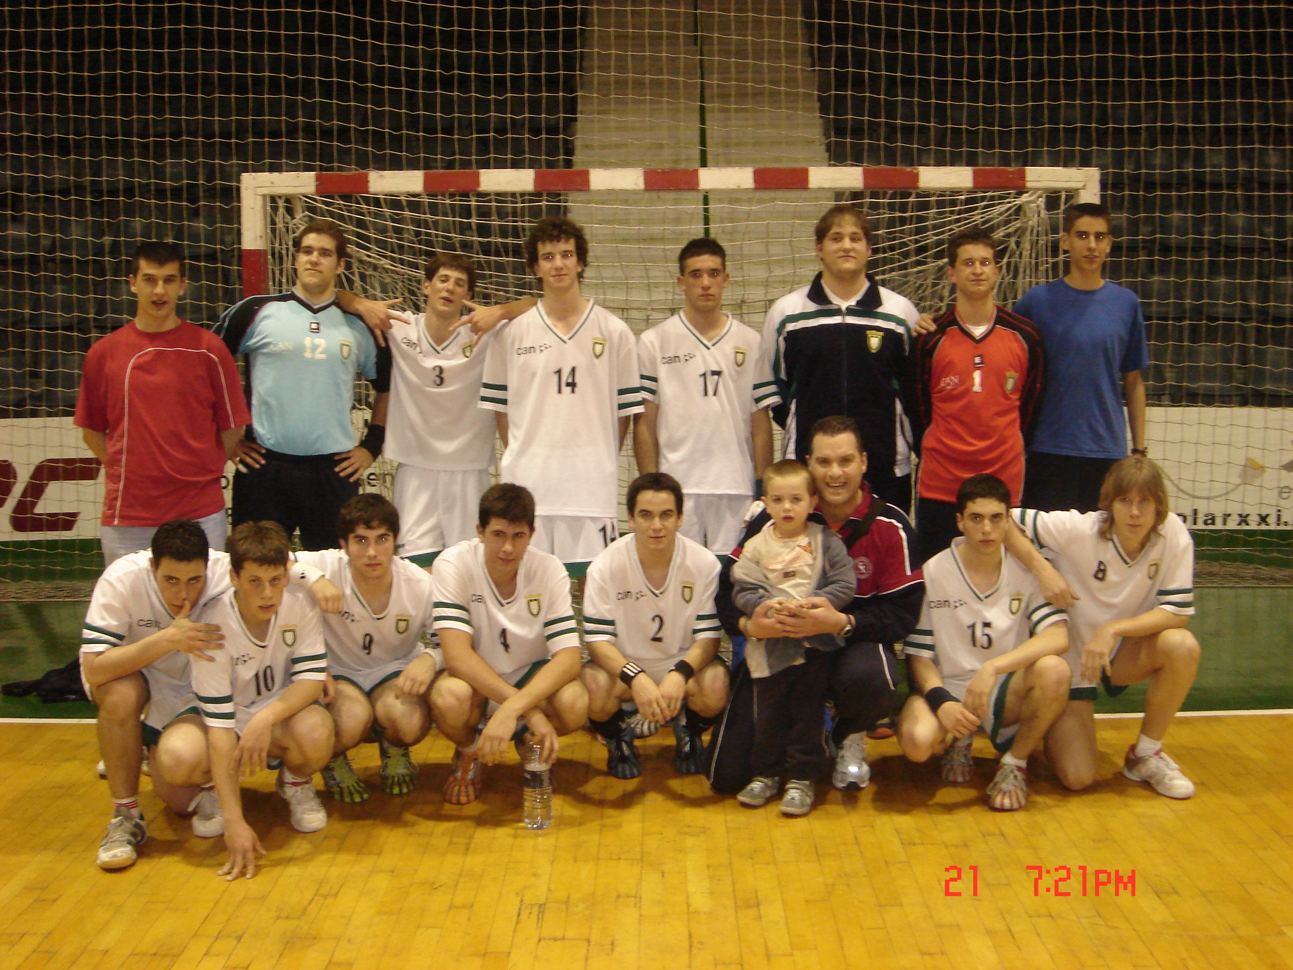

CURSO NACIONAL ENTRENADOR DE BALONMANO

REALIZADO POR: IÑAKI ORDOÑEZ MAÑAS

DIRIGIDO AL PROFESOR: CESAR ARGILES BLASCO

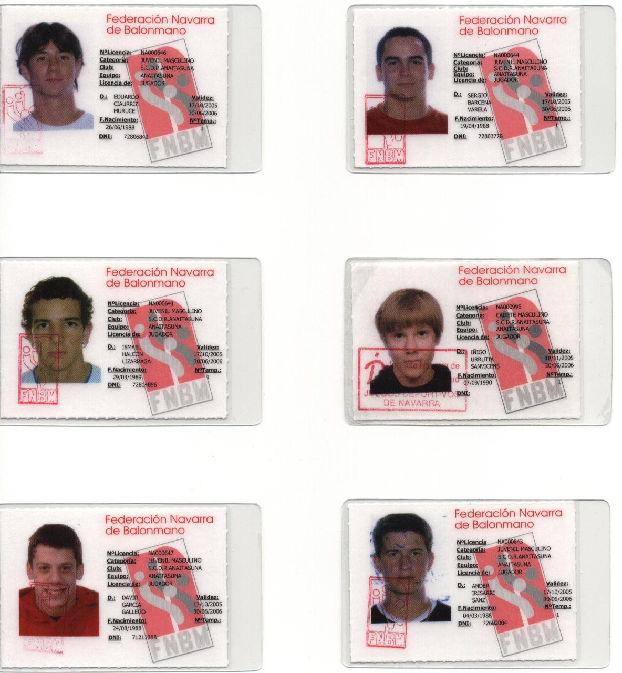

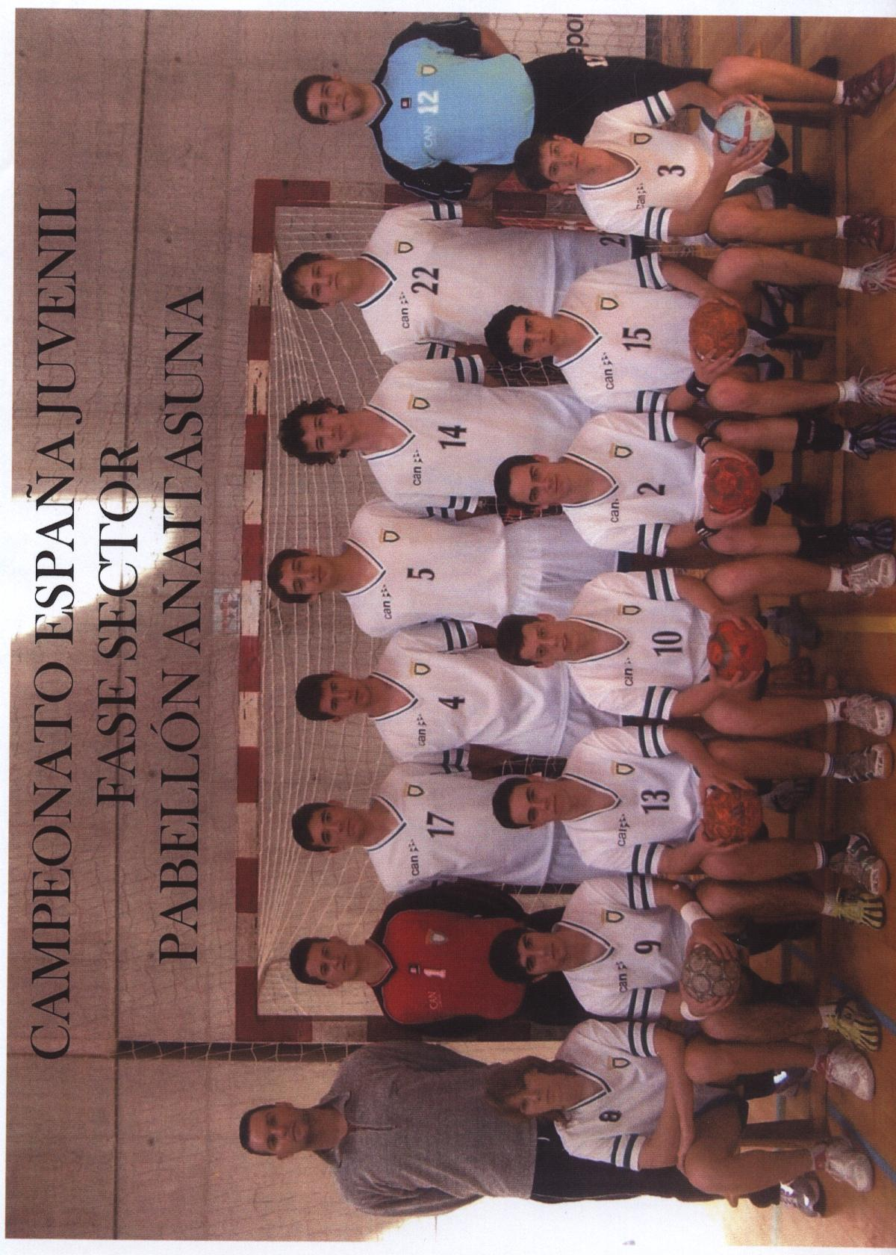

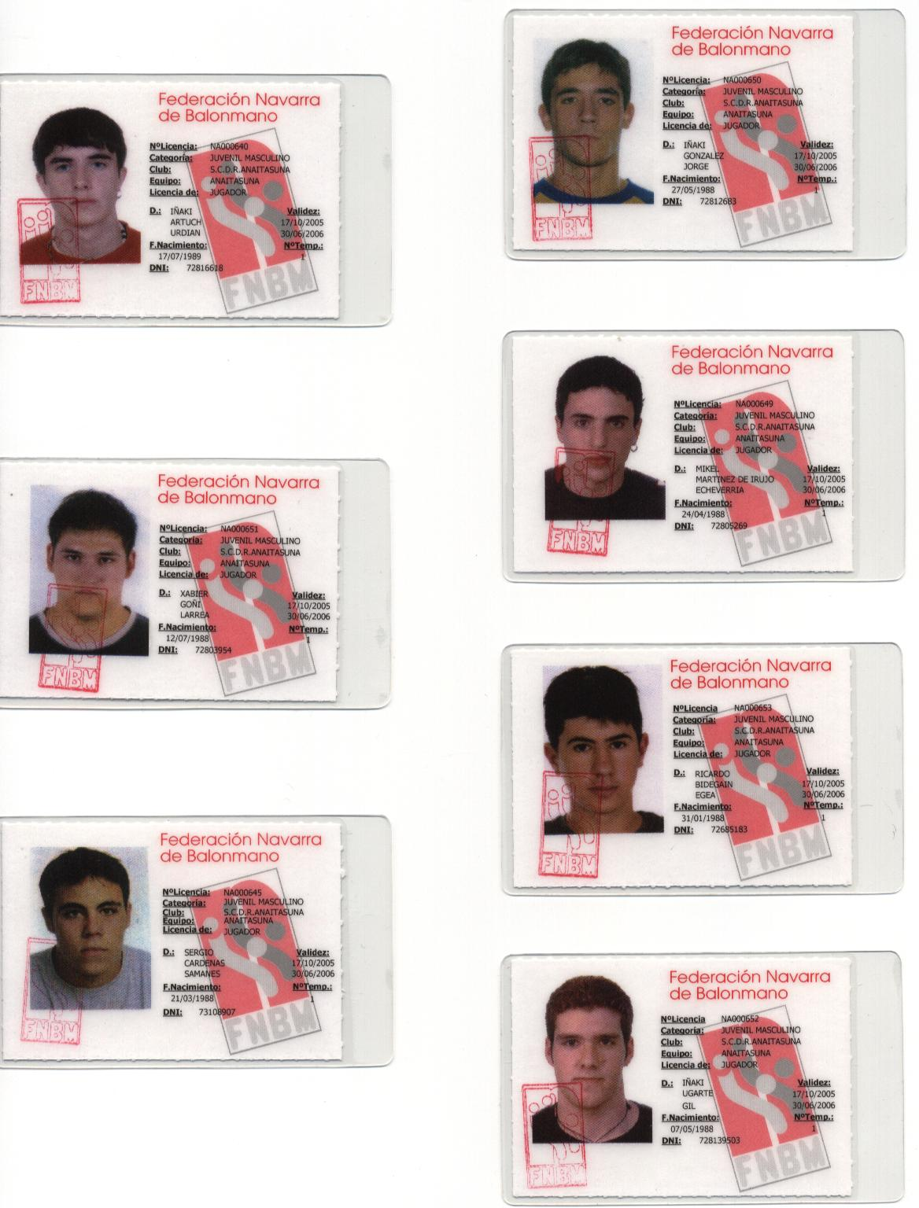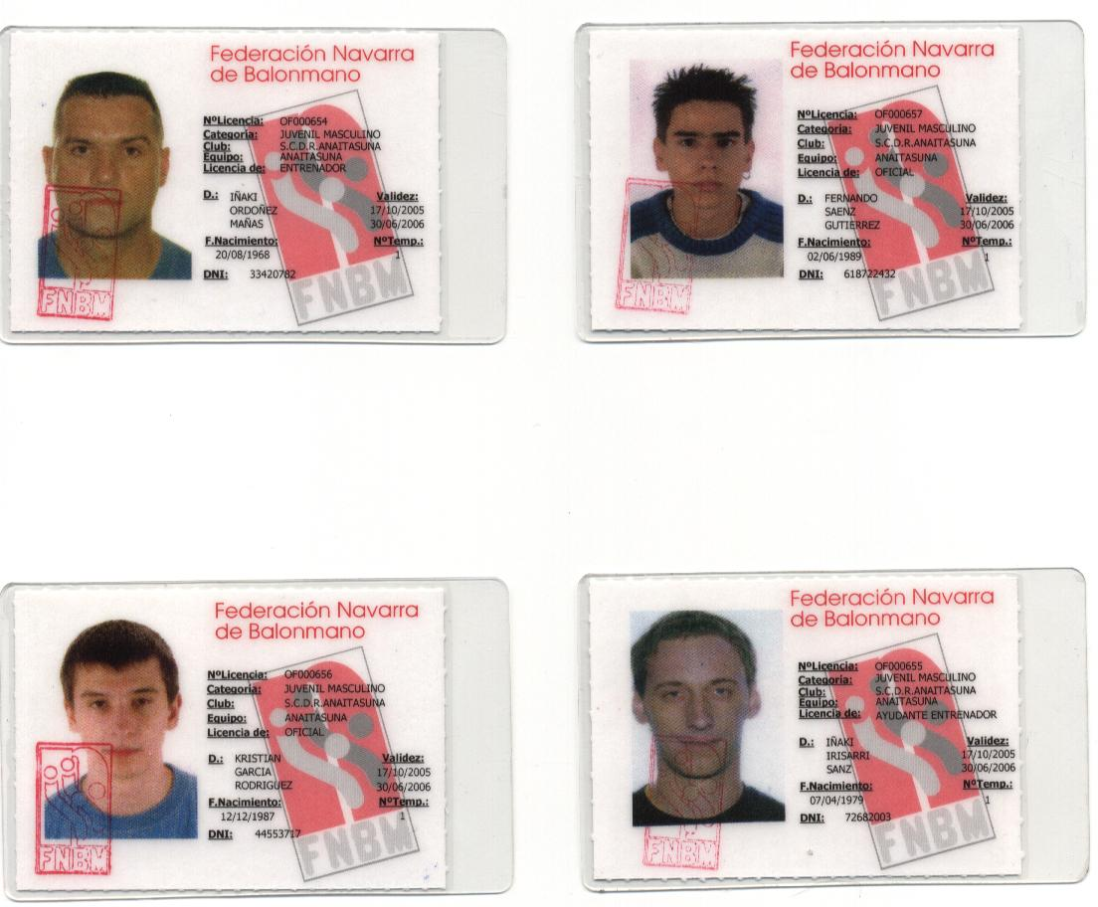

INTRODUCCION-PRESENTACION EQUIPO JUVENIL ANAITASUNA 2005-2006.

Durante esta temporada voy a entrenar al equipo juvenil de Anaitasuna. La plantilla iba a estar formada por 16 jugadores. El equipo lo han acabado formando 13 jugadores, de los cuales diez son juveniles de 2º año, dos son juveniles de 1º y uno es cadete de 2º año. El equipo esta formado por la fusión-convenio entre los clubes de LAGUNAK y ANAITASUNA. Este grupo de jugadores son parte de la base de la Selección Navarra. Los 10 jugadores juveniles de 2º año formados en LAGUNAK llevan jugando juntos desde la edad alevín y han participado en varios sectores-campeonatos de ESPAÑA. Al tener jugadores con cierta proyección nace la fusión de ambos clubes en el que pasa a denominarse ANAITASUNA. Varios jugadores aparte de entrenar con el equipo juvenil compaginan con los equipos de 1ª NACIONAL y 2ª NACIONAL del ANAITASUNA.

PRESENTACION DE LOS JUGADORES:

Nombre: Eduardo Ciaurriz Muruce.
Altura: 1,82m.
Peso: 67 Kg.
Fecha nacimiento: 26-06-1988.
Posición: CENTRAL-LATERAL.

OPINION PERSONAL:
- Excelente defensor en el 1x1 y 1x2.
- Sabe provocar faltas de ataque y tiene mucha capacidad de interceptar y robar balones.
- Físicamente es un portento y destaca también su sentido de la ayuda a los compañeros.
- Es el líder del equipo sin pretenderlo, es humilde y asimila con facilidad las tareas a llevar en cada momento en los entrenamientos y partidos.
- Posición defensiva: LATERAL-EXTREMO- AVANZADO.

Nombre: Sergio Barcena Varela.
Altura: 1,69m.
Peso: 67 Kg.
Fecha nacimiento: 19-04-1988.
Posición: PIVOTE-EXTREMO.

OPINION PERSONAL:
- Buen defensor y contundente en el 1x1.
- Su poca envergadura la suple con agresividad y carácter.
- Suele provocar faltas de ataque desde el avanzado, además de tener buenos desplazamientos defensivos.
- Posición defensiva: LATERAL-AVANZADO.

Nombre: Ismael Halcón Lizarraga.
Altura: 1,90m.
Peso: 78 Kg.
Fecha nacimiento: 29-03-1989.
Posición: LATERAL-PIVOTE-EXTREMO.

OPINION PERSONAL:
- Buen blocador por su envergadura y regular todavía en el 1x1.
- Físicamente es muy bueno y muy rápido en sus desplazamientos, aunque tácticamente debe mejorar.
- Es capaz de interceptar balones y aprovechar su enorme velocidad para subir botando en contraataque.
- Posición defensiva: LATERAL-CENTRAL-AVANZADO.

Nombre: Iñigo Urrutia Sanvicens.
Altura:
Peso:
Fecha nacimiento: 07-09-1990.
Posición: PIVOTE-EXTREMO.

OPINION PERSONAL:
- Es el cadete del equipo quien ha comenzado ha jugar este año a balonmano.
- Desde el punto de vista físico debe mejorar para aguantar la categoría, aunque sus ganas de aprender y su facilidad para asimilar los conceptos del balonmano hacen de el un jugador muy interesante.
- Debe mejorar sus desplazamientos y su 1x1.
- En defensas cerradas es un buen blocador de balón.
- Posición defensiva: CENTRAL-LATERAL.

Nombre: David García Gallego.
Altura: 1,70m.
Peso: 70 Kg.
Fecha nacimiento: 24-08-1988.
Posición: EXTREMO IZQUIERDO-DERECHO.

OPINION PERSONAL:
- Físicamente es el mas flojo, aunque muy luchador y muy sufridor por el empeño de colaborar en el juego.
- Técnica y tácticamente le cuesta interpretar el juego y las acciones y es el hombre que mas problemas tiene en los desplazamientos defensivos.
- Tiene problemas en los rebotes defensivos y olvida que hay que recuperar el balón cuando para el portero.
- Posición defensiva: EXTREMO DERECHO-IZQUIERDO.

Nombre: Ander Irisarri Sanz.
Altura: 1,83m.
Peso: 74 Kg.
Fecha nacimiento: 04-03-1988.
Posición: PORTERO.

OPINION PERSONAL:
- Buena posición en la portería, y muy buena concentración en el juego.
- Muy efectivo en los lanzamientos desde los 6mts y para muchos 7metros.
- Debe mejorar su efectividad desde los extremos y con los lanzamientos de 9mts.
- Intercepta muchos contraataques rivales.
- Es un excelente pasador de contraataques.
- Es muy competitivo.

Nombre: Iñaki Artuch Urdían.
Altura: 1,74m.
Peso: 75 Kg.
Fecha nacimiento: 17-07-1989.
Posición: CENTRAL-LATERAL-EXTREMO-PIVOTE.

OPINION PERSONAL:
- Defiende muy bien el 1x1, aunque a veces con demasiada contundencia.
- Recibe el que mas exclusiones del equipo.
- A veces ayuda innecesariamente al compañero rompiendo la defensa planteada.
- Suele provocar muy bien las faltas de ataque.
- Debe mejorar tácticamente.
- Posición defensiva: LATERAL-EXTREMO-AVANZADO.

Nombre: Iñaki González Jorge.
Altura: 1,84m.
Peso: 78 Kg.
Fecha nacimiento: 27-05-1988.
Posición: LATERAL-PIVOTE-EXTREMO.

OPINION PERSONAL:
- Excelente defensor por sus desplazamientos como por su agresividad.
- Físicamente es el mas poderoso del equipo.
- En defensas cerradas bloca muchos balones y recupera muchos rebotes defensivos.
- Suele interceptar balones que casi siempre aprovecha en contraataque en 1x0 dada su enorme velocidad y dominio del bote.
- Debe mejorar el no recibir exclusiones innecesarias.
- Posición defensiva: CENTRAL-LATERAL- AVANZADO.

Nombre: Xavier Goñi Larrea.
Altura: 1,94m.
Peso: 121 Kg.
Fecha nacimiento: 12-07-1988.
Posición: LATERAL-PIVOTE

OPINION PERSONAL:
- Jugador que forma parte de la plantilla de 1ª DIVISION de ANAITASUNA.
- Esta temporada, debido a una grave lesión de escafoides y con recaída incluida, no ha podido jugar y apenas entrenar en toda la temporada.
- Es un jugador poderoso físicamente, en defensas cerradas cubre muy bien al pivote y bloca balones con facilidad. Le cuesta mucho defender 1x1 en espacios mas abiertos debido a su peso.
- Su peso en forma suele rondar los 105 Kg.
- Cuando defiende en el extremo es capaz de interceptar pases largos y salir velozmente al contraataque.
- Posición defensiva: CENTRAL-LATERAL-EXTREMO.
Nombre: Mikel Martínez De Irujo Echeverría.
Altura: 1,80m.
Peso: 70 Kg.
Fecha nacimiento: 24-04-1988.
Posición: LATERAL DERECHO-EXTREMO IZQUIERDO.

OPINION PERSONAL:
- Excelente su actitud, trabajador y luchador incansable, generoso en su esfuerzo y en beneficio del equipo.
- Su 1x1 es bueno aunque a veces flojea cuando le desbordan por su punto débil.
- Defiende muy bien el bote del atacante y recupera balones.
- Ejecuta e interpreta muy bien las tareas asignadas al colectivo y sus ayudas al compañero desbordado nunca faltan.
- Este jugador ha progresado muchísimo y es un regalo para cualquier entrenador.
- Posición defensiva: LATERAL-EXTREMO-AVANZADO.

Nombre: Sergio Cárdenas Samanes.
Altura: 1,76m.
Peso: 75 Kg.
Fecha nacimiento: 21-03-1988.
Posición: PIVOTE-EXTREMO.

OPINION PERSONAL:
- Tácticamente debe mejorar, sobre todo cuando defiende en zonas exteriores, ya que a veces no tiene la orientación adecuada al juego y a su par.
- En defensas cerradas defiende correctamente los 1x1 y marca muy bien a los pivotes.
- Defiende y protege muy bien los rebotes defensivos y es muy rápido saliendo al contraataque.
- Es muy luchador y muy duro físicamente y mentalmente.
- Posición defensiva: LATERAL-EXTREMO-AVANZADO.

Nombre: Ricardo Bidegain Egea.
Altura: 1,83m.
Peso: 84Kg.
Fecha nacimiento: 31-01-1988.
Posición: EXTREMO-LATERAL-CENTRAL.

OPINION PERSONAL:
- Jugador de enorme movilidad, gran calidad de desplazamientos defensivos, excelente defensor en defensas avanzadas, muy intuitivo.
- Tácticamente es el mas completo del grupo y su especialidad es el robo-recuperación de balones y subir al contraataque eficazmente.
- En defensas cerradas también tiene facilidad para blocar balones.
- Es un jugador de enorme clase.
- Posición defensiva: EXTREMO-LATERAL-AVANZADO.
Nombre: Iñaki Ugarte Gil.
Altura: 1,87m.
Peso: 98 Kg.
Fecha nacimiento: 07-05-1988.
Posición: PORTERO-PIVOTE-EXTREMO.

OPINION PERSONAL:
- Excelente concentración en la portería y muy buenas maneras de portero.
- Agresivo y con mucha ambición competitiva.
- Muy efectivo en los lanzamientos desde los 9mts y en lanzamientos cercanos.
- Le cuesta sacar balones en los extremos.
- También es buen sacador de contraataques e incluso acompaña la subida del balón si hay presión rival.
- Recupera balones en contraataques rivales a pases largos.
- Colabora cuando hay necesidad de equipo en el juego, destacando su facilidad de blocar balones y de marcar a los pivotes.
- Posición defensiva: CENTRAL-LATERAL.

COMPETICIONES ANAITASUNA JUVENIL 2005/06.

Esta temporada vamos a jugar las dos competiciones que organiza la Federación Navarra de Balonmano:

- LIGA JUVENIL NAVARRA 2005-06: El grupo lo forman 10 equipos:

ANAITASUNA
SAN ANTONIO A
SAN ANTONIO B
BETI ONAK

BURLADA
ITXAKO
SANCHICORROTA
ERREKA
CANTOLAGUA
ANAITASUNA B

El sistema de competición será mediante liga a doble vuelta y tanto el campeón como el subcampeón, disputaran la FASE SECTOR del CAMPEONATO DE ESPAÑA JUVENIL.
- COPA NAVARRA 2006: La competición la forman 2 grupos de 4 equipos:

GRUPO A | GRUPO B
ANAITASUNA | SAN ANTONIO A
SAN ANTONIO B | SANCHICORROTA
BETI ONAK | ANAITASUNA B
ITXAKO | BURLADA

El sistema de competición será mediante liga a doble vuelta y los campeones de cada grupo jugaran la final a partido único y en el campo neutral de CIZUR.

OBJETIVOS ANAITASUNA JUVENIL.

El equipo de Anaitasuna es un grupo importante en la competición-Navarra juvenil, varios jugadores forman parte de la selección NAVARRA y lógicamente hay jugadores con una proyección importante encaminada a continuar su formación deportiva en categorías superiores, ya sea en el equipo de 1ª división e incluso en el de 2ª división.
El objetivo de este equipo pasa por conseguir un compromiso de trabajo por parte de todos los componentes hacia el grupo, mejorar las capacidades físicas (resistencia, fuerza, velocidad, potencia…), tener afán de superación siendo ambiciosos y saber ser positivos y competitivos, y, todo partiendo del trabajo que realicemos los entrenadores desde el punto de vista FISICO-TECNICO-TACTICO-PSICOLOGICO.
En favor de este grupo esta que prácticamente todos los componentes son amigos de siempre, han crecido juntos con el balonmano y aman el deporte que realizan y tenemos el lujo de poder aportarles y complementarles lo mejor que podamos para su desarrollo humano y deportivo para nuestra entera satisfacción.
Todo esto sin olvidarnos que este es un año importante desde el punto de vista académico para todos los chavales y que el balonmano es un complemento importante mas para su formación educativa.
Esta nueva temporada se va a desarrollar en un periodo que abarca desde Septiembre hasta mediados de Mayo aproximadamente . La rutina semanal va a ser de 4 SESIONES SEMANALES con una duración por entrenamiento de 75´ + el partido del fin de semana. Valorando que ya en esta etapa hay que compensar y distribuir todos los aspectos del juego + la preparación física e incluso algunas sesiones de video(que ya suelo realizar), intentaremos que los CONCEPTOS DEFENSIVOS sean entrenados y asimilados de la manera mas sencilla y clara posible por cada jugador.
Quiero conseguir que nuestros jugadores sean capaces de dominar mas de un puesto defensivo, que sepan adaptarse a las situaciones que crea deben realizar en cualquier momento de partido y de la manera mas natural, y, que cualquier sistema defensivo- aunque destaquemos que nuestra elección de sistema 5:1 será el mas habitual- nos lleve al logro de recuperar el mayor numero posible de balones, así como evitar el recibir goles que se puedan considerar evitables, es decir, disponer de una defensa lo mas eficaz posible con una salida buena de contraataque.
Normalmente el nivel de nuestra liga suele ser bastante bajo, así que sin preocuparme demasiado, intentaremos buscar constantemente y conscientemente nuestra mejora individual y colectiva tanto en los entrenamientos como en los partidos de nuestros conceptos defensivos y siempre con la mayor concentración y ambición posible.
Lógicamente en el desarrollo de un ciclo, de una temporada, aparte del entrenamiento técnico y táctico, la idea fundamental para los jugadores es que lleguen a estar a gusto y que todos se sientan participes en todas las situaciones del equipo.
Nuestras metas deportivas pasan por que lo que entrenemos lo asimilemos lo mejor posible y poder desarrollarlo en las competiciones y que podamos disfrutar de un tercer campeonato de ESPAÑA consecutivo para poder cerrar una etapa bonita y a la vez seguir ilusionando a los niños y niñas- LAGUNAK y ANAITASUNA- que vienen de atrás.

TRABAJO DE DEFENSA .

Creo y opino que desafortunadamente tenemos en Navarra una competición bastante baja de calidad tanto en juveniles como en cadetes. Estamos acostumbrados a tener en estas categorías poquitos partidos que sean realmente disputados y competitivos. Es cierto que siempre podemos disfrutar de detalles positivos técnicos en chavales en formación, pero lo que deseo y ojala consigamos entre todos es que a estas edades y en la COMPETICIÓN NAVARRA disfrutemos de partidos reñidos, no solo de dos o tres clubes, sino de todos.
Acostumbro a que los jugadores no se acostumbren a pensar solo en un sistema defensivo, ya sea por que siguen estando en formación y porque dado el nivel de competición que tenemos, buscamos siempre objetivos (es mi segundo año con este grupo). Suelo cambiar de sistemas en todos los partidos (5:1-6:0- 4:2-3:3-PRESION EN TODO EL CAMPO, etc.) y lo que mas valoramos en los chavales es que se adapten rápidamente y sepan que es lo que buscamos y pretendemos. Se que a veces hay desajustes, pero considero que aparte de servir para estar mas concentrados en los partidos, es una buena manera de mejorar cada individuo y lógicamente el grupo. Todas nuestras defensas comienzan siempre en nuestro balance defensivo y algo que hago siempre en juveniles es que cada jugador defienda en diferentes posiciones y situaciones sin importarme talla y peso. A veces uno se lleva gratas sorpresas.

INTRODUCCIÓN DEFENSA 5:1.

El sistema defensivo 5:1 tiene como objetivo fundamental el reforzar la zona central, nos sirve para presionar y dificultar la circulación de balón del equipo contrario y también para impedir lanzamientos cómodos desde zonas de 1ª línea. Es una defensa que nos da mas iniciativas y ventajas de iniciar contraataques. El equipo del que dispongo, además de desarrollar normalmente otros buenos sistemas defensivos, la defensa 5:1 es ideal porque físicamente somos un equipo bien preparado, tienen los jugadores buenas actitudes defensivas, técnica y tácticamente el bloque tiene bastante calidad y nos permite desarrollar el contraataque. Además, el disponer de dos buenos porteros eficaces y muy buenos sacadores de contraataques, facilita el trabajo defensivo del 5:1.
Principios generales a seguir:

Jugadores:
- Evitar en cada situación defensiva que nos metan gol.
- Tener actitud agresiva y equilibrada hacia el contrario, con el sistema defensivo.
- Recuperar el balón mediante toma constante de iniciativas, intentando crear errores en el equipo contrario.
- Concienciar a cada jugador que en todo momento defensivo siempre hay situaciones que desarrollar constantemente: correr, bascular, observar, blocar, anticiparse, ayudar, hablar, etc.

Sistema 5:1:
- Bascular siempre en dirección al balón, intentando buscar siempre una superioridad numérica.
A
C
B
- Ante los desdoblamientos a 2:4 de

especial atención al pase lateral-lateral y al pase lateral-extremo contrario, además del juego por detrás del avanzado.
D
F
- En los desdoblamientos de

realizar de forma correcta los cambios de oponente .
- Al PIVOTE se le marcara por la propia basculacion defensiva. La responsabilidad fundamental recae en el defensor 4, quien defenderá siempre en línea de pase, así como que debe cortar sus circulaciones por detrás de los defensores 3 y 5 y realizar correctamente los cambios de oponente.
- El defensor 7 trabajara entre 8-12 metros y realizara apoyos defensivos ante cualquier atacante que busque la zona central.
- Los defensores 3 y 5 salen en función de las características y peligrosidad de sus oponentes directos y también tratan de ocupar la mayor anchura posible.
- Los defensores 2 y 6 deben evitar que sus pares fijen a sus compañeros cercanos, y pueden y deben salir a presionar pases a excepción de si PIVOTE esta entre 2 y 3 o entre 5 y 6.

Exigencias y funciones en los puestos defensivos a los jugadores:

Defensor 4:
- Basculaciones y ayudas defensivas a defensores 3-5 –7.
- Basculacion y ayudas en zonas de balón.
- Marcaje a PIVOTES, mediante trabajo constante de líneas de pase y cortando trayectorias.
- Blocajes de balón tanto en apoyo como en suspensión.
- Colaborar con el PORTERO.
- Trabajo en bloqueos y contrabloqueos.
- Funciones en las transformaciones a 2:4 del ataque, mediante cambios de oponente.
- Recuperar balones después de lanzamientos.
- Misiones de dirigir a la defensa: hablando y en la salida del contraataque.

Defensor 7:

- Dominio del juego 1x1 en grandes espacios y el 1x2.
- Juego de la anticipación e interceptación de pases y robos-recuperación de balones.
- Ayudas defensivas hacia atrás y a los laterales.
- Capacidad de transformar el sistema defensivo (pasando a marcaje individual, retrocediendo a la zona etc.), en las transformaciones a 2:4 del ataque.
- Actuar cuando recibe bloqueos.
- Tener astucia e inteligencia táctica.
- Misión en la subida del contraataque.

Defensores 3 y 5:

- Defensa del oponente directo y dominio del 1x1.
- Juego de anticipación e interceptaciones de balón.
- Dependiendo del oponente directo, salidas en profundidad.
- Basculaciones y ayudas a defensores (central- exterior-avanzado).
- Contrabloqueos.
- Marcaje a pivotes en zona exteriores.
- Misión en las transformaciones a 2:4 de atacantes y trabajo de cambios de oponentes.
- Capacidad de blocar balones y colaborar con el PORTERO en la recuperación de balones.
- Misiones concretas en la subida del contraataque.

Defensores 2 y 6:

- Dominio del 1x1 del par con balón y del 1x2.
- Marcaje en proximidad: en 6mts y en 9 mts.
- Misiones de cuando su oponente directo se desdobla a 2:4
- Capacidad de anticiparse, sobre todo cuando el balón esta en el lado contrario.
- Acompañamientos de jugadores, cerrar defensas.
- Ayudas defensivas a laterales.
- Valorar situaciones de cuando su oponente directo realiza el lanzamiento y acompañar el rebote a parada de PORTERO.
- Observar el juego por dentro del área.
- Misiones especificas en la salida del contraataque.
Todas las exigencias y funciones mas o menos específicas de cada jugador y ante cualquier sistema defensivo, comienzan inmediatamente tras la consecución del gol y cuando no se ha conseguido el gol. La actitud de casi todos los equipos en el balonmano actual, con mas o menos calidad, es que realizan el saque rápido de balón. Para los juveniles y cadetes de Anaitasuna EL BALANCE DEFENSIVO es fundamental y la actitud defensiva comienza desde el mismo momento en que no disponemos del balón.
Toda actitud defensiva de todos los jugadores y en todos los puestos defensivos, implica siempre una buena concentración en recuperar el balón y aparte de tener cada jugador unas misiones especificas en los puestos específicos, toda condición defensora comporta el dominar los desplazamientos laterales, frontales, hacia atrás etc. y el tener siempre una buena y precisa orientación al balón.

Mecanismos de anticipación:

Están designados a romper el equilibrio de la circulación del balón y conseguir crear posibles errores en el ataque o la propia recuperación del balón.

D
Balón en: ---DEFENSOR 2 defiende a D, 7 se desplaza hacia C a forzarle a recibir en anchura y
disuadirle de entrar hacia el centro. 6 esta atento en avisar y dificultar el posible desdoblamiento a 2:4 de F. Todos basculan y se orientan al balón, se defiende a E en línea de pase y, 5 y 7 están atentos a posibles interceptaciones del pase sobre B o A. Bis por el otro lado.

C
Balón en: --- DEFENSOR 3 sale a C en función de su peligrosidad, en el momento del pase 7 presiona a B, a E se le defiende en línea de pase. 6 esta atento a cortar un posible pase lateral-lateral. Bis por el otro lado.

B

Balón en --- DEFENSOR 7 presiona a B, si entra con balón le acompaña intentando quitárselo en el bote, si B le desborda le ayudan 3 o 5 e incluso 4. Si hay pase a A, atento 6 para cortar el pase largo de B.

Respuestas ante desdoblamientos a 2:4

DESDOBLAMIENTOS DE LATERALES.

DEFENSOR 7 acompaña a B al nuevo puesto y convertimos la defensa 5:1 del avanzado sobre el central.

CIRCULACIÓN DE EXTREMOS.

DEFENSOR 2 acompaña el desdoblamiento de D y defiende tras el cambio a C en proximidad o en función de que D haga la circulación corta o larga y también en función de si el equipo contrario dispone de lateral lanzador.

DESDOBLAMIENTO DE CENTRAL.

Trabajamos en esta situación diferentes respuestas:
- DEFENSOR 7 acompaña a B y realiza el marcaje en proximidad sobre el lateral de la zona del desdoblamiento.
- DEFENSOR 7 va sobre A o C en función de peligrosidad ( capacidad de lanzamiento).
- Repliegue defensivo a los 6 mts, ante equipos con poca capacidad lanzadora o poca movilidad en el ataque.

Defensa en inferioridad numérica.
Trabajamos en esta situación estas respuestas:
- Realizamos 5:0. Los extremos defensores mas alejados de E, pueden optar a salir a cortar pases al lateral, valorando el lateral defensor que debe acudir rápido a defender al extremo.
- Realizamos 4:1. DEFENSOR 7 se retrasa hasta 8-9 mts y realiza apoyos ante las entradas de los laterales. Hacemos defensas de 1x2 y 2x3. Lo hacemos cuando el equipo contrario no dispone de una circulación rápida de balón o no muy buena calidad de pase largo.
En todas las defensas en inferioridad, intentamos que si por algún lado nos tienen que lanzar sea por los extremos, a quienes dificultamos lo máximo cerrando espacios e incomodándolos para el lanzamiento y siempre sin realizar contacto alguno.
Al tener mas espacios para defender, la actitud y la capacidad de desplazamientos de todos los defensores se incrementa. Muchas veces hacemos mejores defensas en inferioridad y
uno piensa que ojala cada defensa fueran con tanta intensidad, como cuando se defiende en inferioridad.
Defensa en superioridad numérica.
Normalmente mantenemos la defensa 5:1 con los jugadores presionando intensamente las líneas de pase o realizando mecanismos de anticipación para provocar errores y recuperar balones y evitando el recibir golpes francos. También solemos defender en 6:0 ante equipos sin lanzadores y sin realizar golpes francos.
También trabajamos el sistema 4:2 en el que los avanzados presionan en la zona de balón y los 4 defensores de atrás basculan hacia balón. A veces lo convertimos en 4:1+1 en función de momento de partido. También realizo presión por todo el campo con defensa 1:5 y con el atrasado de apoyo al compañero desbordado.

Iniciación del contraataque desde sistema 5:1.

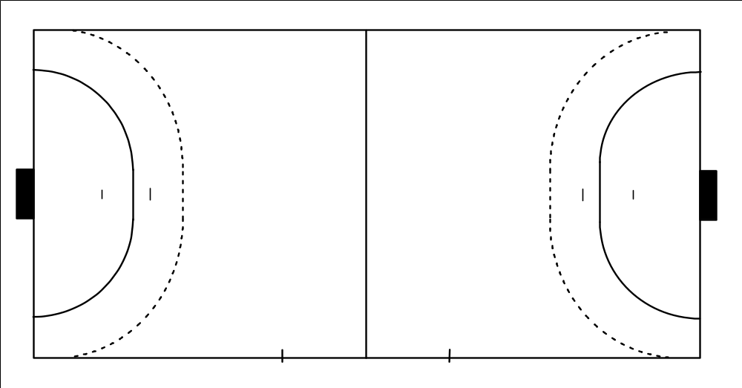

- DEFENSOR 7 será el primero en salir-DEFENSOR 2 corre por su carril-DEFENSOR 6 corre por su carril-DEFENSOR 3 corre en anchura por su carril-DEFENSOR 4 corre en anchura por zona del lateral derecho-DEFENSOR 5 va por carril central y es quien inicia contraataque.
- Primero valoramos la opción de primer pase en contraataque directo.
- Los tres jugadores del bloque central inician la segunda oleada.
- En la subida del contraataque jugamos situaciones de desdoblamientos a 2:4, cruces de 1ª línea, pases y va con pivote, etc .y siempre con continuidad de pase y sabiendo los jugadores que cualquiera puede finalizar.
EJERCICIOS:
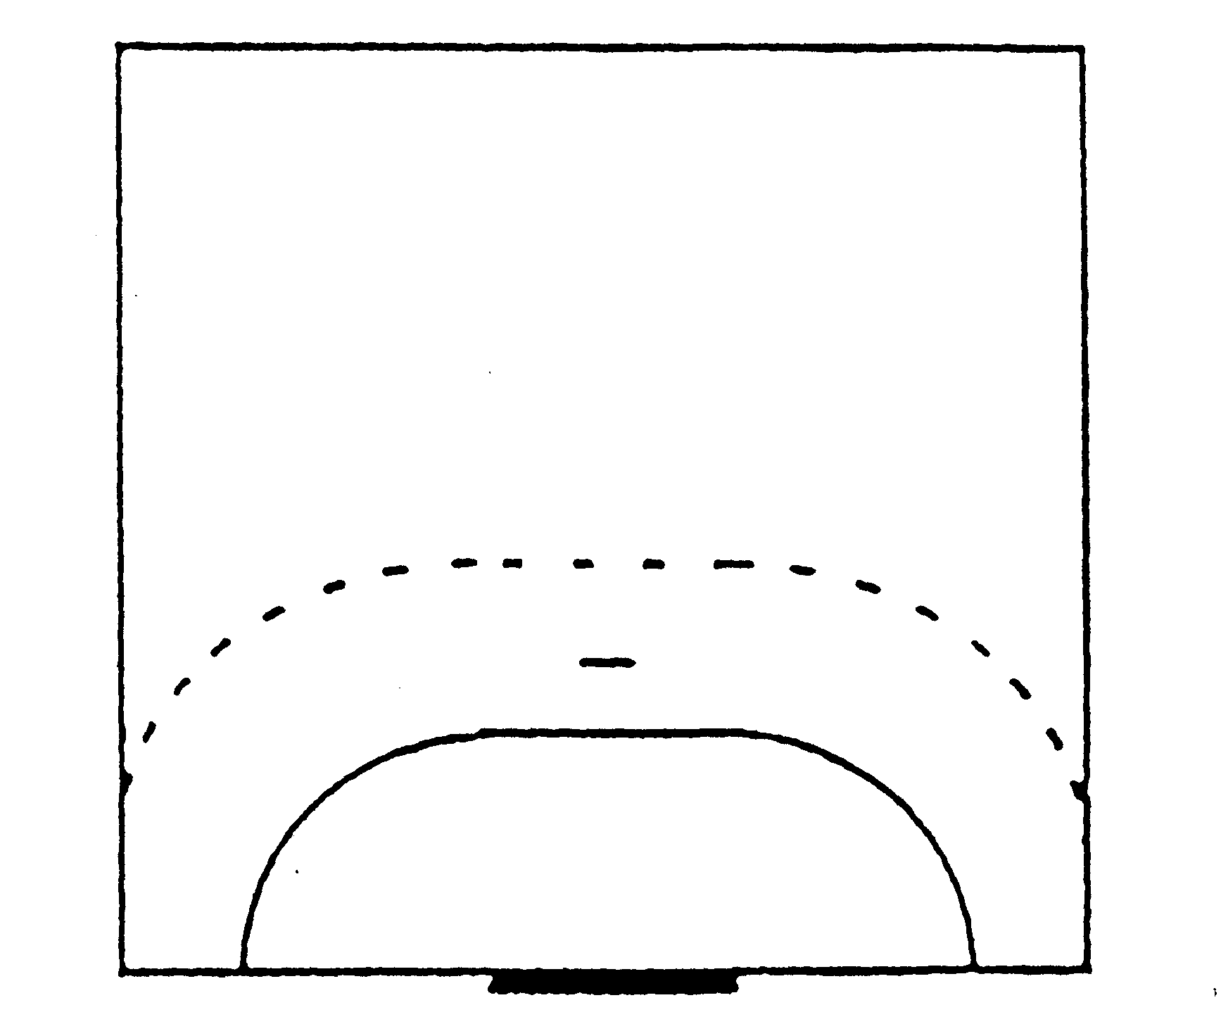

GRAFICO:
OBJETIVO: Ayudas defensivas exterior-lateral.
DESCRIPCIÓN: A, ataca por punto fuerte, previo pase de B, con intención de lanzar y deja un pase por detrás a B. Defensor lateral defiende el cruce y el exterior va a la ayuda previo giro por detrás del cono.
VARIANTES: Introducir extremo atacante al que defender después de la ayuda.

GRAFICO:
OBJETIVO: Ayudas defensivas lateral-exterior.
DESCRIPCIÓN: Cuando se produce pase, defensor lateral toca el cono. Tras devolución del pase, C intenta penetrar. El defensor tras tocar cono defiende y el exterior ira a la ayuda defensiva, disuadiendo, intentando provocar faltas de ataque e incluso intentando cortar pase al extremo. Lo hacemos también con el exterior tocando cono y lateral realizando la ayuda.
VARIANTES: Tocar conos ambos defensores. Poner un pivote que incomode los movimientos.

GRAFICO:
OBJETIVO: Defensa 1x2 de exteriores y desplazamientos de central.
DESCRIPCIÓN: 4 atacantes, A-C-D-F, mediante pases deben conseguir una situación 2x1 para poder lanzar. 3 defensores, exteriores-central, intentan evitarlo. Exteriores realizan 1x2, intentando interceptar los pases o retrasarlo, y el central se desplazara para conseguir la igualdad en la zona.
VARIANTES: Tras lanzamiento en una zona, extremo contrario recibe balón y juega 1x1 contra el exterior.

GRAFICO:
OBJETIVO: Defensa 1x2 de laterales tras cruces con B.
DESCRIPCIÓN: Laterales evitan lanzamiento y el pase a E. E buscan desmarques, bloqueos y lateral los evita mediante contrabloqueos.
VARIANTES: Meter otro defensor- exterior, para las ayudas defensivas y trabajo de cambios de oponente.

GRAFICO:
OBJETIVO: Defensa 1x2 de laterales tras pases A-C.
DESCRIPCIÓN: Laterales trabajan blocajes, pase a E y penetraciones de laterales atacantes.
VARIANTES: Poner defensor 4 y jugar 2x2 en anchura defensores 3-4 contra C-E y defensores 5-4 contra A-E.

GRAFICO:
OBJETIVO: 2X2 en una zona y 1x2 en la otra.
DESCRIPCIÓN: En el 2x2 hacemos un máximo de 3 o 4 pases y si no hay éxito buscamos continuidad con pase en la zona de 1x2. Trabajamos disuadir-cortar balón-faltas técnicas.
VARIANTES: 2x2 en ambos lados.

GRAFICO:
OBJETIVO: Cambio de oponente avanzado-lateral. Salidas en profundidad de laterales.
DESCRIPCIÓN: Central juega cruce con lateral y tras recibir busca continuidad con lateral contrario. Hacemos cambio de oponente 7-3, 7-5, y buscamos el disuadir o interceptar el pase lateral-lateral.
VARIANTES: Posibilidad de devolución lateral- central tras cruce y jugar dobles cruces.

GRAFICO:
OBJETIVO: Cambio de oponente lateral-avanzado. Salidas en profundidad de lateral.
DESCRIPCIÓN: Inicia siempre lateral tras una devolución haciendo cruce C-B o A-B, atacando sobre el avanzado. Ponemos dos defensores en cada grupo, rotando una defensa cada grupo.
VARIANTES: Opción de pase A-C o C-A sin realizar pase a B en el cruce, jugando 1x1 y defensor lateral valorando opción de interceptar el balón.

GRAFICO:
OBJETIVO: Mecanismo de anticipación, presionar la circulación de balón.
DESCRIPCIÓN: Circulación de balón, cuando lo tiene un extremo, el avanzado presiona pase al lateral y defensor lateral contrario presiona a central.
VARIANTES: En la circulación de balón la presión viene dada cuando lateral tiene el balón, el avanzado presiona pase a central y el exterior sale a cortar pase lateral-lateral.

GRAFICO:
OBJETIVO: Ayudas exterior-central al lateral.
DESCRIPCIÓN: Lateral atacante tras recibir balón de P, realiza un 1x1 contra lateral, que ha salido en profundidad ( entre 8-10 mts). Defensores central y exterior colaboran ante penetraciones, lanzamientos y pases a E o a extremo.

GRAFICO:
OBJETIVO: Funciones ante desdoblamientos de primera línea.
DESCRIPCIÓN: 4x4 en zona central. Tras circulación de balón, B se desdobla, el DEFENSOR 7 le acompaña y lo entrega y rápidamente realiza marcaje en proximidad sobre lateral mas próximo. Lo mismo con entrada a 2:4 de laterales, y avanzado en esta situación presiona al central.
VARIANTES: Hacer desdoblamiento tras cruce de primera línea.

GRAFICO:
OBJETIVO: Coordinación avanzado-central.
DESCRIPCIÓN: 5x2 en zona central. Pivotes atacantes en zona fija. A-B-C intentan pasar balón a pivotes, realizar 1x1de B o lanzar A-C. El avanzado evitara 1x1, estará en línea de pase entre laterales y línea de pase a pivote de zona contraria. El central defensor realizara ante lanzamientos blocajes y líneas de pase de pivote en zona de balón.

EJERCICIO: Cortar entradas y líneas de pase.
DESCRIPCIÓN: Cada nº de pases determinados ir al corte de balón, manteniendo posición.

GRAFICO:
OBJETIVO: Tareas ante circulación de extremos.
DESCRIPCIÓN: Tras circulación de extremo, toma de decisiones del exterior en función de: situación de E en su zona o no, circulación larga o corta del extremo. Valorar marcaje en proximidad sobre lateral o realizar cambio de oponente. Avanzado presiona pase del extremo en la circulación.
VARIANTES: Hacer el desdoblamiento después de hacer cruce lateral-extremo.

GRAFICO:
OBJETIVO: Trabajo exteriores: interceptación-disuasión y 1x1.
DESCRIPCIÓN: 3x1. Balón en B: cortar línea de pase a E. Balón en lateral: cortar línea de pase con extremo y pivote. Llegar a jugar 1x1 con extremo e intentar interceptar cualquiera de los pases. E esta fijo. Trabajar buscando preferentemente lanzamiento de extremo.
VARIANTES: Exigir al exterior que intente interceptar el balón proveniente del lateral contrario al lateral próximo sin descuidar el marcaje al pivote y al extremo.

GRAFICO:
OBJETIVO: Trabajo laterales: Interceptaciones, disuadir y 1x1.
DESCRIPCIÓN: 3X1. Actuación: Cortar pase al pivote proveniente de B, o del extremo. Defender 1x1 contra el lateral. Buscar lanzamiento preferentemente del lateral.
VARIANTES: Intentar interceptar pase extremo contrario-central.

GRAFICO:
OBJETIVO: Blocaje defensivo.
DESCRIPCIÓN: Pase lateral-lateral, al mismo tiempo que lateral defensor se desplaza para tocar un cono, y con la ayuda del central realizan blocaje de balón. Defensor central se desplaza para realizar blocaje en ambos laterales.
VARIANTES: Lateral juega lanzamiento que intenta ser blocado por lateral-central, y posteriormente recibe otro de B y juega 1X1 contra el lateral

GRAFICO:
OBJETIVO: Cambio de oponente, deslizamiento.
DESCRIPCIÓN: Pase lateral-P, lateral realiza trayectoria curvilínea y recibe de P en lateral contrario y juega lanzamiento o pase a pivote. Estos pueden bloquear a lateral que sale o buscar espacio. Defensores lateral-central realizaran cambio de oponente o deslizamiento.

GRAFICO:
EJERCICIO: Dos filas de extremos, todos con balón menos el primero de una fila.
DESCRIPCIÓN: Circulación del extremo que recibe pase del extremo contrario y busca lanzamiento o el pase al pivote. Defensores 3 y 5 juegan alternativamente 1x2 intentando controlar jugador con balón mas pivote. .

GRAFICO:
OBJETIVO: Trabajo en inferioridad numérica.
DESCRIPCIÓN: Defensa 5x6, en 5:0. Basculamos hacia balón, evitando ser bloqueados por pivote. Este lo vamos situando en diferentes posiciones. A determinado nº de pases o el balón en cualquier posición (lateral, central extremo.) buscaremos la anticipación defensiva por parte del exterior en el pase a lateral, sabiendo lateral defensor que debe ir muy rápido a defender al extremo.
VARIANTES: Trabajaremos en 4:1. con la misión de fijar-pasar- continuidad en el pase por parte del ataque y para entrenar siempre la disuasión, interceptación y la anticipación. Buscamos gol solo desde los 6 mts .

GRAFICO:
OBJETIVO: Balance defensivo-contraataque.
DESCRIPCIÓN: 5 defensores X 6 atacantes, mediante pases avanzan hasta ¾ de campo y tras señal dejan el balón o se lo dan a B. Inmediatamente se repliegan intentando realizar golpe franco, interceptar pase o intentando que haya lanzamiento en zonas menos peligrosas y dificultando a la vez lo máximo. Atacantes en posesión de balón intentan realizar contraataque directo o realizar las variantes-movimientos estructurados del equipo.
VARIANTES: Limitar nº de pases, subir el balón sin usar el bote, E no puede lanzar y solo apoyar en el juego, D o F se desdoblan buscando espacios. 6 defensores X 6 atacantes.

Clasificaciones de Anaitasuna temporada 2005/ 2006.

LIGA JUVENIL:

PÓRTLAND SAN ANTONIO A
ANAITASUNA
ERREKA DE SANTESTEBAN

FASE SECTOR JUGADO EN PAMPLONA:

KH7 BM. GRANOLLERS S.
LOURDES DE VALLADOLID
ANAITASUNA DE PAMPLONA
J. D. ARRATE DE EIBAR

COPA NAVARRA:

FINAL: PÓRTLAND SAN ANTONIO-ANAITASUNA.
CAMPEON: ANAITASUNA.

ACTA DE PARTIDO DE LA FINAL DE LA COPA NAVARRA, LA CUAL SIGNIFICA EL FINAL DE CICLO DE UN GRUPO DE JUVENILES DE SEGUNDO AÑO FORMADOS EN LA SOCIEDAD DEPORTIVA DE LAGUNAK DE BARAÑAIN Y TERMINADA EN EL CLUB ANAITASUNA DE PAMPLONA.

ANÁLISIS DE FINAL DE TEMPORADA

